ESTUDIANTE |  |  |  |  |  |  |  |  | CURSO |  |  | SÉPTIMO
DIMENSIÓN | COMUNICATIVA |  |  |  | ASIGNATURA |  | LENGUA CASTELLANA
DOCENTE | BELKYS YARELY VASQUEZ GUTIERREZ |  |  |  |  |  |  |  |  | PERIODO |  |  | 3
Nº COMPETENCIA | 3 | Nº DESEMPEÑO | 1.2 | Nº EVIDENCIA |  | 11 |  | FECHA |  | 08 | 11 |  | 2021
NOTA: Actividades desarrolladas en clase virtual correspondiente a la semana del 08 al 12 de noviembre, al área de Lengua Castellana; transcribir los conceptos en el cuaderno.
PROPÓSITO: Analizar las ideas previas de texto, de acuerdo a la generación de ideas y la lectura del libro los ojos del perro siberiano, además del uso de la G y J.
INICIO: Se responde las preguntas de iniciación de la temática expuesta.
DESARROLLO: Se explica mediante proyecciones de páginas web la temática expuesta.
CIERRE: Se realiza socialización de las preguntas relacionadas con la temática.
DURACIÓN: 3 horas
Calificación:
INDICACIONES O INSTRUCCIONES
- Marque el documento con el nombre completo.
- Lea atentamente cada pregunta.
- En el cuaderno de Lengua Castellana, debe estar escrita la fecha, el propósito y la temática expuesta.
- Ingresa y resuelve: https://buscapalabras.com.ar/sopa-de-letras-de-generaci%C3%B3n-de-ideas_3.html
- https://es.liveworksheets.com/worksheets/es/Lengua_Castellana/Ortograf%C3%ADa_de_la_G_y_la_J/ORTOGRAF%C3%8DA_-_USO_G_y_J_ao600812jd
- https://wordwall.net/es/resource/6006853/juego-g-y-j
- https://wordwall.net/play/13861/938/545
- https://wordwall.net/es/resource/3688364/g-y-j-2do-grado
ANALIZA: ¿Qué clase de organizadores gráficos empleas para sistematizar la información que encuentras en un texto? __________________________________________________________________________________________

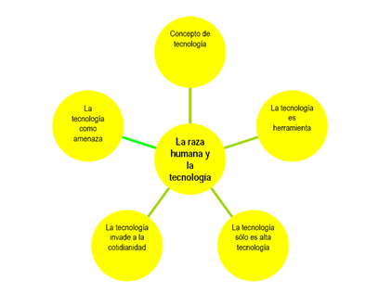
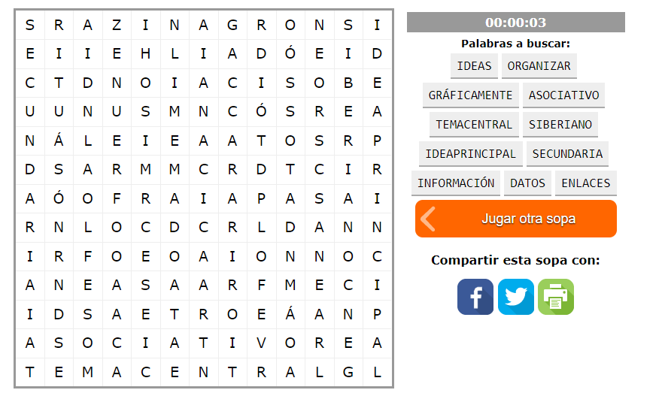
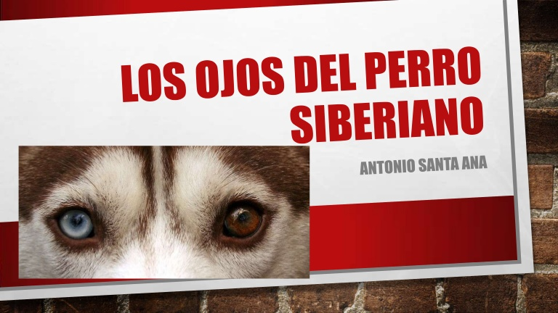
GUÍA DE LECTURA
- Realiza un racimo asociativo de la lectura de los ojos del perro siberiano.
- En las palabras que anteceden al capítulo I el narrador dice lo que se dispone a hacer y por qué lo hace. Ubica esas palabras en el texto.
- Explica esta afirmación: El capítulo I tiene una trama fundamentalmente descriptiva.
- ¿Por qué se va Ezequiel de la casa?
- ¿Cómo es el reencuentro entre el narrador y su hermano?
- ¿Qué similitud hay entre Ezequiel y el perro siberiano?
- ¿Cuál es la pregunta que molesta a Ezequiel? ¿Por qué? ¿Qué opinas sobre esas razones?
- ¿Qué interpretación le das al sueño del narrador?
- ¿Cuál es la relación que tiene la abuela con ambos hermanos?
- ¿Qué significado le das al regalo de cumpleaños de Ezequiel?
- ¿A qué género pertenece este texto?

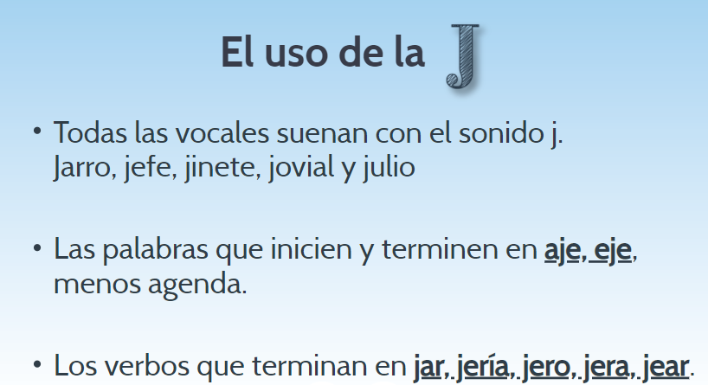
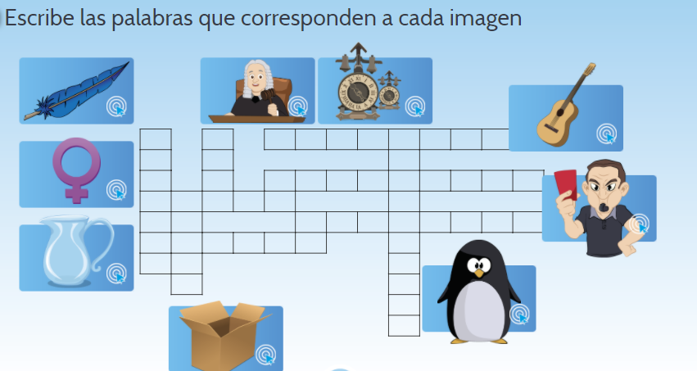
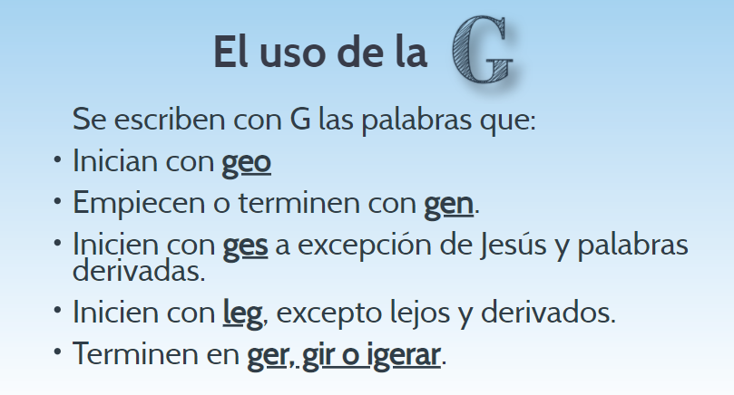
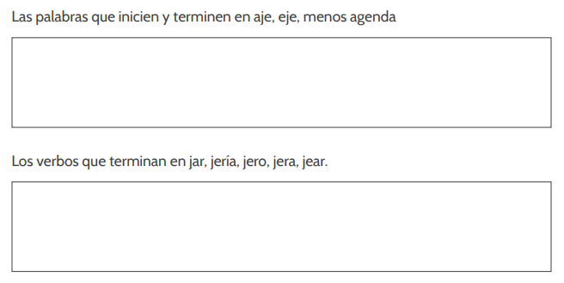
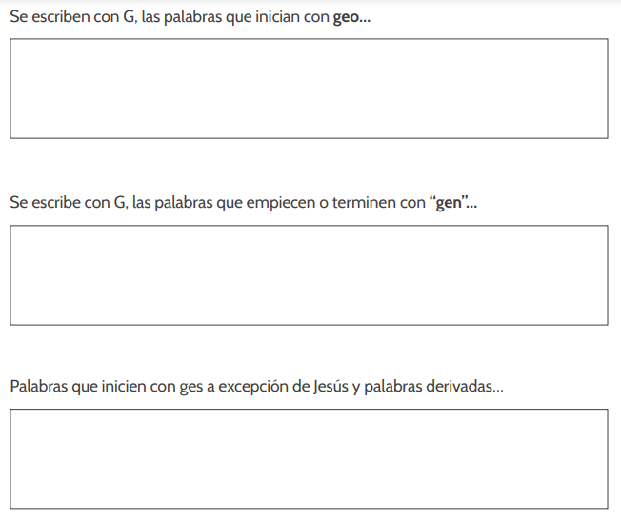

Elaborado Por | Revisado por | Aprobado Por
Nombre: Belkis Vásquez | Nombre: Belkis Vásquez | Nombre: Dayanna Cely Fuentes
Cargo: Docente | Cargo: Jefe de dimensión | Cargo: Coordinadora
Fecha : 07 de noviembre 2021 | Fecha: 08 de noviembre 2021 | Fecha : 09 de noviembre 2021

